Didaktika geografie

Webové stránky v češtině:

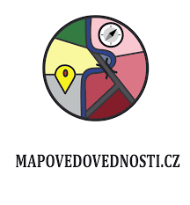 | Atraktivní webová aplikace https://mapovedovednosti.cz i související metodika nepřímo kladou velmi ambiciózní cíl podpořit kvalitativní změnu procesu rozvoje mapových dovedností. Menší důraz je kladen na jednoduché vyčtení informací, a naopak aplikace rozvíjí kognitivně náročnější operace s mapou, jako je analýza informací či jejich interpretace – tedy rozvoj myšlení nad mapou.
 | Webovou stránku založili dva mladí učitelé zeměpisu, neboť po dokončení studia a při následném přechodu do praxe nenašli žádnou webovou stránku, která by komplexně podporovala učitele zeměpisu. Na webu https://zachranzemepis.cz najdete inspiraci do výuky zeměpisu, kterou lze volně využít. Každý se může zapojit a sdílet své nápady s ostatními učiteli. Najdete zde odkazy na videa, podcasty, odborné články a další materiály vhodné pro žáky i učitele.
 | Časopis geografické rozhledy je určen všem zájemcům o problematiku geografického vzdělávání. On-line archiv časopisu poskytuje bohatý soubor materiálů pro výuku geografie vč. on-line interaktivních příloh. Součástí webové prezentace https://www.geograficke-rozhledy.cz/ je také rozcestník interaktivních zdrojů pro podporu výuky geografie.
 | Slovenský portál http://www.lepsiageografia.sk je určen pro učitele, studenty, zájemce o geografii. Nabízí vzdělávací materiály, jejichž cílem je vytvořit školní geografii (zeměpis) zajímavější, smysluplnější a propojenější s reálným světem. Z webových stránek Lepšie geografie lze načerpat mnoho zajímavých podnětů do výuky zeměpisu, inovativní návrhy vyučovacích hodin, badatelsky orientované aktivity, kvízy, hry, cvičení, prezentace, mapy, zadání geografických projektů, náměty na pokusy a experimenty, ​případové studie.
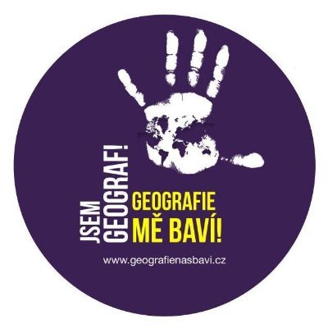 | Webové stránky http://www.geografienasbavi.cz/ projektem Geografické sekce Přírodovědecké fakulty Univerzity Karlovy a je určen všem se zájmem o geografii, především pak studentům všech stupňů škol, od základních, přes střední, až po vysoké školy. Naleznete tu mnoho geografických informací, od zajímavostí ze světa po události v Česku.
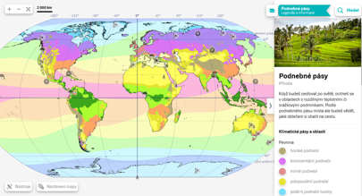 | Interaktivní atlas https://atlas.mapy.cz/ vhodně doplňuje školní papírové atlasy. Je možné nastavit si mapy podle svého pomocí více než 40 volitelných vrstev. Kliknutím v mapě se dozvíte více o daném místě. Podívejte se, jak se měnila v čase například hustota zalidnění. Interaktivní legendy a tabulky odhalí extrémní nebo podobné oblasti. Pokud něco nemůžete najít přímo na mapě, můžete to zadat do vyhledávání.
 | Webová stránka https://online.seterra.com/cs nabízí více než 400 kvízů s geografickou tematikou. Učte se o zemích, hlavních městech, oceánech, vlajkách a městech v Africe, Evropě, Jižní Americe, Severní Americe, Asii a Austrálii pomocí cvičení s obrysy map! Seterra existuje již od roku 1997, je přeložena do 39 různých jazyků a milují ji lidé po celém světě.
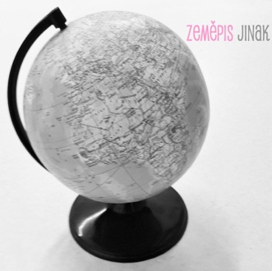 | Facebooková skupina Zeměpis jinak https://www.facebook.com/groups/zemepisjinak/  je určena pro všechny, kteří rádi učí a hledají nové nápady do výuky. Skupina se zaměřuje především na výuku a metodiku zeměpisu, nicméně nápady jsou aplikovatelné i do jiných předmětů. Skupina je užitečná především v tom, že její součástí je plodná, kultivovaná a smysluplná diskuse mezi začínajícími i zkušenými učiteli zeměpisu.

Webové stránky v angličtině s desítkami prověřených hotových příprav na výuku:

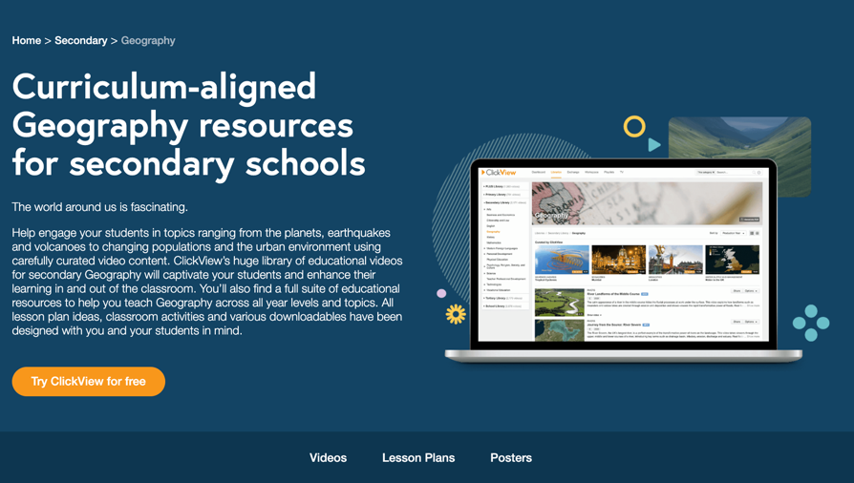 | https://open.online.clickview.co.uk/libraries/categories/26232116/geography?sort=mostrecent
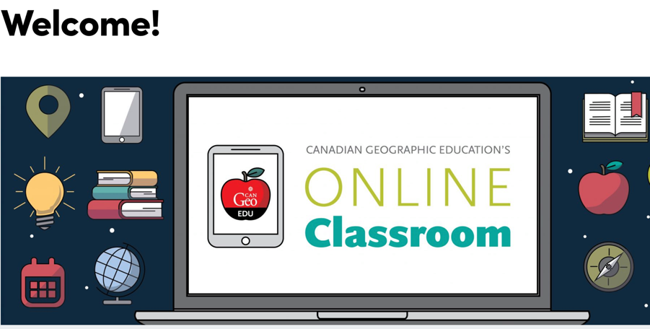 | http://www.cangeoeducation.ca/resources/learning_centre/lessonPlans_search.asp?fbclid=IwAR2q9Ci9lm2nuN6MR84boCEKtRmadtXPWwQrUGhJB4LbZFsl9aUbzHHoBVE
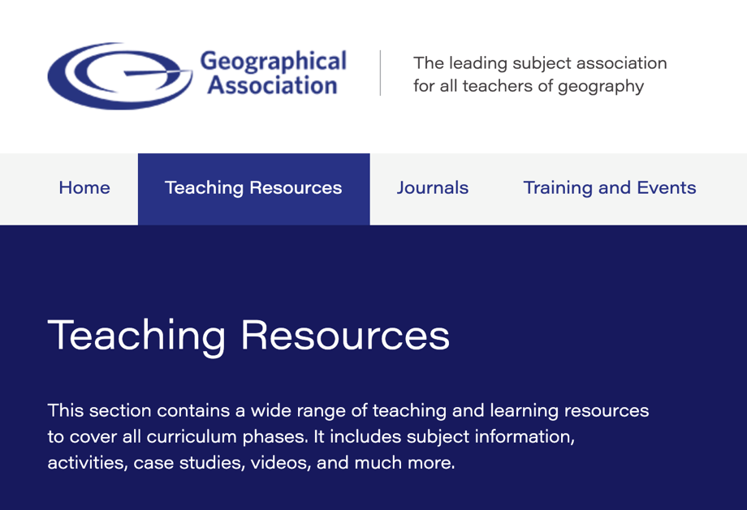 | https://www.geography.org.uk/Teaching-Resources
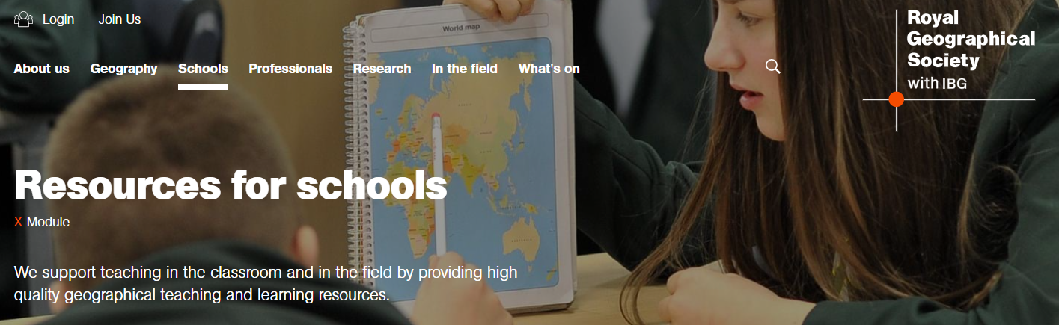 | https://www.rgs.org/schools/teaching-resources/?categories=Module&utm_source=School+Members&utm_campaign=e21185bae0-EMAIL_CAMPAIGN_2020_03_25_09_19&utm_medium=email&utm_term=0_bd6329754a-e21185bae0-&fbclid=IwAR12gIdSZ1mDxoUvZE0XQM2WUqZyjq4arwz54h-G2rN0qDI8xSEi3nl4gNQ
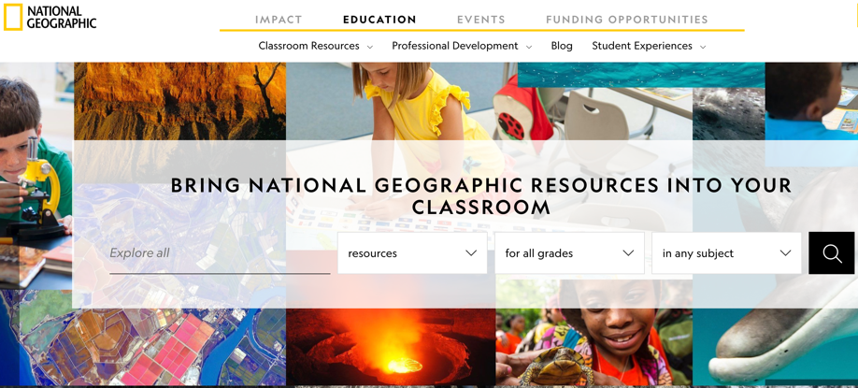 | https://www.nationalgeographic.org/education/

V jednotlivých tématech:
využití a práce s informacemi a zdroji:
GIS- mapy cz, mymaps google, storymaps
esri…gis, obecnější, vzdělávací:
https://www.arcdata.cz/oborova-reseni/gis-v-oborech/vzdelavani-a-vyzkum/zakladni-a-stredni-skoly
https://earth.google.com/web/@0,0,0a,22251752.77375655d,35y,0h,0t,0r
http://google.earth.education
https://www.nationalgeographic.org/education/resource-library/?q=&page=1&per_page=25&subjects=Geography&subjects=Physical%20Geography&subjects=Human%20Geography&subjects=Geographic%20Information%20Systems%20(GIS)
https://www.czso.cz/csu/czso/statistiky

Třídění dat:
https://papaly.com

Témata:
Vodstvo, slapy, měsíc
Metodika pro učitele Vodstvo světa - verze 1.0.pdf
https://jcu-cb.maps.arcgis.com/apps/MapJournal/index.html?appid=a67955e0ffad41c59ee70c13140c7162
https://jcu-cb.maps.arcgis.com/apps/MapJournal/index.html?appid=16dfe661ab4d418ea55b2d44e56b1f48
https://www.em.muni.cz/vite/4347-jak-funguji-slapove-jevy
luna pohyby:
https://www.youtube.com/watch?v=9nilYlFE_8A
https://svs.gsfc.nasa.gov/4709

Tektonika, místní hrozby a nebezpečí
Metodika pro učitele Tektonika - verze 3.0.pdf
aplikace: https://www.arcgis.com/home/webmap/viewer.html?webmap=47bbca89d7b8451ebbcf952bd18172f6&extent=-180,-90,180,90
https://rsoe-edis.org/eventMap
https://rsoe-edis.org/eventList
https://coronavirus.jhu.edu/map.html
https://www.youtube.com/watch?v=gQqQhZp4uG8

Geomorfologie:
https://mapy.geology.cz/geocr25/?extent=-607525.8118%252C-1158860.7816%252C-601917.0995%252C-1154732.2574%252C102067

Mapové dovednosti – zobrazení:
https://thetruesize.com/#?borders=1~!MTU0MjgzODY.NDc3NzMzNw*MzE0MDIzMTQ(NjA4OTgxNA~!CONTIGUOUS_US*MTAwMjQwNzU.MjUwMjM1MTc(MTc1)Mg~!IN*NTI2NDA1MQ.Nzg2MzQyMQ)MQ~!CN*OTkyMTY5Nw.NzMxNDcwNQ(MjI1)MA
http://chartae-antiquae.cz/cs/globes/25477
https://www.youtube.com/watch?v=nJ5r4HJMrfo
https://www.youtube.com/watch?v=X4wgFSHZXBg

čas a pochopení časových pásem
https://www.earthspacelab.com
https://www.timeanddate.com
https://www.timeanddate.com/worldclock/sunearth.html
https://in-the-sky.org/twilightmap.php

Tok produktů přes hranice: zemědělství
https://apl.czso.cz/pll/stazo/STAZO.STAZO
Tok dat:
https://www.internetlivestats.com

Počasí, ovzduší, klimatologie:
https://www.windy.com/?49.236,16.532,5
https://www.ventusky.com

Zdroje geografických informací: názvů a jmen:
https://www.geonames.org

Kde, kdo jak žije, migrace, imigrace
https://www.gapminder.org/dollar-street
https://www.youtube.com/results?search_query=migration+map+of+the+world

Vývojové mapy, mapy pohybu věcí
https://www.gapminder.org/tools/#$chart-type=bubbles
odkud je váš mobil?
https://www.youtube.com/results?search_query=migration+map+of+the+world

kam s tím:
https://apps.sentinel-hub.com/sentinel-playground/?source=S2&lat=49.21612541422436&lng=16.495285034179688&zoom=15&preset=1-NATURAL-COLOR&layers=B01,B02,B03&maxcc=21&gain=1.0&gamma=1.0&time=2016-03-01%7C2016-09-30&atmFilter=&showDates=false

